**Wydział Nauk Informatyczno-Technologicznych**

Kierunek studiów: **Mechatronika I stopnia**

**Imię i nazwisko studenta**

Numer albumu

**TYTUŁ PRACY**

Praca dyplomowa inżynierska napisana pod kierunkiem:

……………….……………………..…………………..

(tytuł, imię i nazwisko promotora)

……….….…………………………..………………….

(tytuł, imię i nazwisko promotora pomocniczego)

(wpisać tylko w przypadku obecności promotora pomocniczego)

Łomża 20..

**Streszczenie** (12 bold)

**Tytuł pracy:** (12 bold)

Streszczenie pracy - do 1000 znaków (10-12)

**Słowa kluczowe** - do 6 (12)

**Summary** (12 bold) *w języku angielskim*

**Title:** (12 bold)

Streszczenie pracy po ang. do 1000 znaków (10-12)

**Keywords** - do 6 (12)

Spis treści

WSTĘP 4

Problem inżynierski 4

Cel pracy 4

Zakres pracy 4

1. Analiza tematu, literatury, dostępnych rozwiązań 5

1.1. Analiza literatury 5

1.2. Analiza istniejących rozwiązań 5

1.3. Wybór narzędzi w tym informatycznych niezbędnych do realizacji celu pracy 6

1.4. Wybór narzędzi 6

2. Projekt Zaproponowanego urządzenia lub rozwiązania problemu inżynierskiego 8

2.1. Omówienie projektu 8

2.1.1. Zasada działania zaprojektowanego urządzenia, robota lub opis procesu przed wprowadzeniem automatyzacji 8

2.1.2. Opis zaproponowanej automatyzacji lub modernizacji. 8

2.2. Wymagania stawiane projektowanemu urządzeniu lub robotowi 8

2.3. Projekt systemu, urządzenia, rozwiązania problemu inżynierskiego 8

2.3.1. Schemat blokowy systemu (jeśli dotyczy) 8

2.3.2. Opis działania urządzenia i/lub algorytm sterowania 8

2.4. Rysunki konstrukcji, urządzenia, robota lub schematy elektryczne / pneumatyczne / hydrauliczne (jeśli występują) 9

2.5. Niezbędne obliczenia konstrukcji (jeśli wymagane) (Obliczenia wytrzymałościowe, poboru prądu itp.) 9

2.6. Projekt interfejsu użytkownika aplikacji sterującej (jeśli występuje) 10

3. DObór podsystemów / podzespołów / Implementacja Rozwiązania problemu inżynierskiego / programu sterującego 11

3.1. Dobór podsystemów lub podzespołów 11

3.1.1. Dobór sensorów 11

3.1.2. Dobór elementów wykonawczych 11

3.1.3. Dobór źródła zasilania 11

3.1.4. Dobór układu sterującego / sterownika / mikrokontrolera 11

3.2. Podstawowe funkcjonalności i opis programu sterującego robotem 11

3.3. Wybrane algorytmy programów sterujących 11

3.4. Działanie systemu 12

3.4.1. Przedstawienie wyników działania zrealizowanego systemu 12

3.4.2. Przedstawienie wybranych ścieżek działania systemu 12

3.4.3. Opis wprowadzonej modernizacji 12

3.5. Badania wybranych elementów systemu rozwiązującego problem inżynierski 12

4. Testy urządzenia / systemu / ROBOTA 13

4.1. Testy systemu 13

4.2. Realizacja testów 13

4.2.1. Opis testu 1 13

4.2.2. Opis testu 2 13

4.2.3. Opis testu 2 13

4.3. Wyniki testów 13

5. PODSUMOWANIE I WNIOSKI 14

Bibliografia 15

Spis Tabel 15

Spis Rysunków 15

Spis KODÓ ŹRÓDŁOWYCH 15

Spis ZałĄczników 16

# WSTĘP

Zadaniem autora pracy inżynierskiej jest opracowanie i opisanie rozwiązania problemu inżynierskiego, zadania technicznego przy użyciu narzędzi technicznych i/lub informatycznych. Praktycznym rezultatem wysiłków dyplomanta powinien być projekt urządzenia mechatronicznego, robota i/lub działające urządzenie oraz opis przeprowadzonych testów bądź symulacji pracy/działania.

Niniejszy szablon zawiera zalecany sposób formatowania pracy dyplomowej na kierunku **Mechatronika I stopnia** wraz z wyjaśnieniami i przykładami zastosowań stylów.

## Problem inżynierski

Zdefiniowanie problemu inżynierskiego.

## Cel pracy

## Zakres pracy

# Analiza tematu, literatury, dostępnych rozwiązań

## Analiza literatury

Szablon pracy dyplomowej dla kierunku Mechatronika zawiera **zalecany** układ rozdziałów pracy dyplomowej. Należy dostosować układ treści i podziału pracy na rozdziały do wymagań konkretnej pracy dyplomowej i sugestii promotora.

## Analiza istniejących rozwiązań

Szablon pracy dyplomowej dla kierunku Mechatronika zawiera obowiązujący wzór formatowania pracy oraz zalecany układ rozdziałów pracy dyplomowej. Formatowanie używa wymienionych poniżej styli.

Strukturę rozdziałów przedstawiamy trzypoziomowo. Do reprezentacji struktury rozdziałów stosujemy style:

* Nagłówek 1,
* Nagłówek 2,
* Nagłówek 3,

oraz dla przedstawienia rozdziałów specjalnych (Spis ilustracji, Załączniki, itp.):

* Nagłówek 1 nienumerowany.

Standardowym formatowaniem ciągu tekstu powinien być styl:

* Akapit.

Listy formatujemy za pomocą stylu:

* Lista wypunktowana;

Kody źródłowe programów, pliki konfiguracyjne, itp., należy formatować używając stylu:

* Listing.

Należy rozważyć zastosowanie kolorowania składni.

Podpisy ilustracji, tabel oraz kodów źródłowych, wraz z podaniem ich źródła należy formatować używając stylu:

* Legenda.

Opisy wzorów formatujemy przy użyciu stylu:

* Opis wzoru.

## Wybór narzędzi w tym informatycznych niezbędnych do realizacji celu pracy

## Wybór narzędzi

Rozdział zawiera opis wybranych narzędzi oraz opis przyczyny wyboru.

W szablonie pracy można wykorzystać automatyczne numerowanie rysunków, tabel oraz kodów źródłowych. W menu Odwołanianależy wybrać Wstaw podpis, a następnie należy wybrać jedną z etykiet:

* Rysunek,
* Tabela,
* Listing.

Numerowanie powinno uwzględniać numer rysunku poprzedzony numerem rozdziału pierwszego stopnia. Szczegóły przedstawia rysunek 1.1.

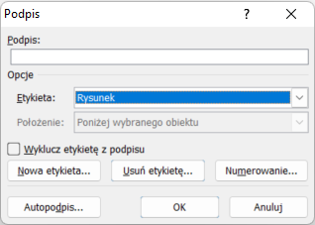

Rysunek 1.1 Wstawianie podpisów rysunków, listingów i tabel

Zastosowanie numerowania rysunków, kodów źródłowych i tabel pozwala na automatyczne wygenerowanie spisów, jak przedstawia rysunek 1.2. W menu Odwołania należy wybrać Wstaw spis ilustracji, a następnie należy wybrać jedną z etykiet:

* Rysunek,
* Tabela,
* Listing.

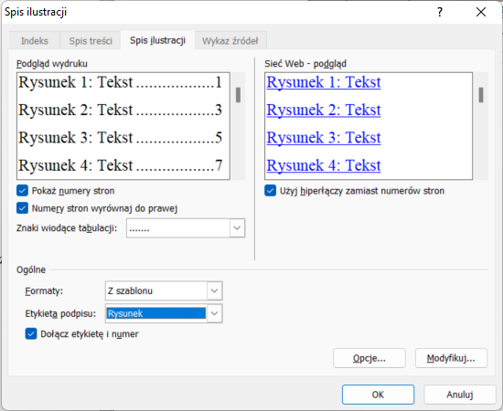

Rysunek 1.2 Generowanie automatycznego spisu rysunków, tabel, listingów

Przykłady wygenerowanych spisów znajdują się na dwóch ostatnich stronach.

# Projekt Zaproponowanego urządzenia lub rozwiązania problemu inżynierskiego

## Omówienie projektu

### Zasada działania zaprojektowanego urządzenia, robota lub opis procesu przed wprowadzeniem automatyzacji

### Opis zaproponowanej automatyzacji lub modernizacji.

## Wymagania stawiane projektowanemu urządzeniu lub robotowi

Sposób wstawiania tabeli w treści pracy dyplomowej oraz definiowania jej podpisu znajdziemy w przykładzie przedstawionym w tabeli 2.1.

Tabela 2.1 Numery portów płytniki sterowania [1]

|  |  |  |
| --- | --- | --- |
| Porty komunikacyjne | | |
| **Port** | **Symbol** | **Opis** |
| 21 | I01 | Wejście sygnału stanu obiektu |
| 23 | I02 | Wejście z sensora obecności obiektu |
| 25 | O01 | Wyjście sterowania silnikiem |
| 69 | O02 | Wyjście sterowania siłownikiem |

## Projekt systemu, urządzenia, rozwiązania problemu inżynierskiego

### Schemat blokowy systemu (jeśli dotyczy)

### Opis działania urządzenia i/lub algorytm sterowania

Należy pamiętać, aby w treści pracy pojawiły się odniesienia do wszystkich wykorzystanych rysunków, np. rysunek 1.1; tabel, której przykład możemy zaobserwować w tabeli 2.1 oraz listingów.

Przykład kodu źródłowego algorytmu sortowania przedstawia listing 3.1.

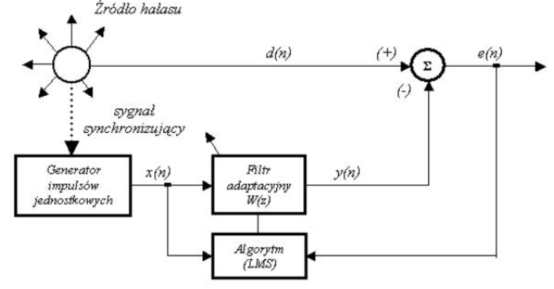

Rysunek 2.1 System aktywnej redukcji z układem syntezy sygnału kompensującego[2]

## Rysunki konstrukcji, urządzenia, robota lub schematy elektryczne / pneumatyczne / hydrauliczne (jeśli występują)

## Niezbędne obliczenia konstrukcji (jeśli wymagane) (Obliczenia wytrzymałościowe, poboru prądu itp.)

Sposób dodania równania opisuje poniższy przykład. Równania wstawiamy poprzez menu Wstawianie → Równanie.

Przykładowo, obliczenia realizowane za pomocą funkcji Fouriera możemy zapisać w postaci równania (1).

|  |  |  |
| --- | --- | --- |
|  | $$f\left(x\right)=a_{0}+\sum_{n=1}^{∞}{\left(a_{n}\cos{\frac{nπx}{L}}+b_{n}\sin{\frac{nπx}{L}}\right)}$$ | (1) |

gdzie: a0 – wyraz początkowy, L - ilość próbek.

W celu odpowiedniego wyrównania podpisu równania do prawej, możemy zastosować tabelę z trzema kolumnami, z ukrytym obramowaniem. Automatyczne numerowanie równania dodajemy w menu Odwołania poprzez wybór pola Wstaw podpis, a następnie należy wybrać etykietę Equation, zaznaczając Wyklucz etykietę z podpisu.

|  |  |  |
| --- | --- | --- |
|  | $$e^{x}=1+\frac{x}{1!}+\frac{x^{2}}{2!}+\frac{x^{3}}{3!}+…, -∞<x<∞$$ | (2) |

## Projekt interfejsu użytkownika aplikacji sterującej (jeśli występuje)

# DObór podsystemów / podzespołów / Implementacja Rozwiązania problemu inżynierskiego / programu sterującego

## Dobór podsystemów lub podzespołów

### Dobór sensorów

### Dobór elementów wykonawczych

### Dobór źródła zasilania

### Dobór układu sterującego / sterownika / mikrokontrolera

## Podstawowe funkcjonalności i opis programu sterującego robotem

Rozdział powinien zawierać opis realizacji podstawowych funkcjonalności zaprojektowanego urządzenia lub systemu oraz omówienie wybranych fragmentów kodów źródłowych programów sterujących. Listing 3.1 przedstawia kod funkcji sortowanie_babelkowe()

#include<iostream>

using namespace std;

void sortowanie_babelkowe(int tab[],int n)

{

for(int i=0;i<n;i++)

for(int j=1;j<n-i;j++)

if(tab[j-1]>tab[j])

swap(tab[j-1], tab[j]);

}

Listing 3.1 Kod źródłowy algorytmu sortowania

## Wybrane algorytmy programów sterujących

W pracy można rozważyć możliwość zastosowania kolorowania składni w przedstawionych fragmentach kodu źródłowego. Można wykorzystać zewnętrze serwisy internetowe, takie jak np.:

* https://pinetools.com/syntax-highlighter
* https://highlight.hohli.com/index.php
* http://hilite.me/

#include<iostream>

using namespace std;

void sortowanie_babelkowe(int tab[],int n)

{

for(int i=0;i<n;i++)

for(int j=1;j<n-i;j++)

if(tab[j-1]>tab[j])

swap(tab[j-1], tab[j]);

}

int main()

{

int *tablica, n;

cout<<"Wprowadz rozmiar tablicy";

cin>>n;

tablica = new int [n];

for(int i=0;i<n;i++)

cin>>tablica[i];

sortowanie_babelkowe(tablica,n);

for(int i=0;i<n;i++)

cout<<tablica[i]<<" ";

return 0;

}

Listing 3.2 Kod źródłowy algorytmu sortowania z kolorowaniem składni

## Działanie systemu

### Przedstawienie wyników działania zrealizowanego systemu

### Przedstawienie wybranych ścieżek działania systemu

### Opis wprowadzonej modernizacji

## Badania wybranych elementów systemu rozwiązującego problem inżynierski

# Testy urządzenia / systemu / ROBOTA

## Testy systemu

Rozdział powinien zawierać przedstawienie rodzajów zaplanowanych testów systemu.

## Realizacja testów

Rozdział zawiera opis realizacji wybranych testów systemu.

### Opis testu 1

### Opis testu 2

### Opis testu 2

## Wyniki testów

Rozdział zawiera przedstawienie wyników wybranych testów systemu.

# PODSUMOWANIE I WNIOSKI

Przedstawiając podsumowanie można zastosować poniżej wymienione zwroty.

Celem pracy było...

Zaprojektowano i zaimplementowano modernizację, realizującą …

Przeprowadzona w pracy analiza, będąca próbą empirycznej weryfikacji zastosowania algorytmów sterujących do realizacji…

W badaniach zastosowano nowe podejście do …

Znaczący wpływ na szybkość pracy działania systemu informatycznego miały wpływ następujące czynniki: …

Bibliografia

1. Wikibooks, https://en.wikibooks.org/wiki/Communication_Networks/TCP_and_UDP _Protocols, dostęp dnia 02.11.2022
2. Centralny instytut ochrony pracy. Państwowy Instytut Badawczy. https://www.ciop.pl/CIOPPortalWAR/appmanager/ciop/pl?_nfpb=true&_pageLabel=P1220011251342616432197&html_tresc_root_id=301153&html_tresc_id=301148&html_klucz=301061&html_klucz_spis=102, dostęp dnia 02.11.2022
3. T. Łuba, K. Łuba T., Jasiński K., Zbierzchowski B., 1997, *Specjalizowane układy cyfrowe w strukturach PLD i FPG*, Wydawnictwo WKŁ, Warszawa.
4. White S. A., 1989, Applications of Distributed Arithmetic to Digital Signal Procesing:A Tutorial Review, *IEEE ASSP Magazine*, July 1989, pp. 4-19.
5. Xilinx, *The Role of Distributed Arithmetic in FPGA-based Signal Processing*, application note 1996.
6. Altera Corporation. http://www.altera.com, dostęp dnia 12.02.2021

Spis Tabel

Tabela 2.1 Numery portów płytniki sterowania [1] 8

Spis Rysunków

Rysunek 1.1 Wstawianie podpisów rysunków, listingów i tabel 6

Rysunek 1.2 Generowanie automatycznego spisu rysunków, tabel, listingów 7

Rysunek 2.1 System aktywnej redukcji z układem syntezy sygnału kompensującego[2] 9

Spis KODÓ ŹRÓDŁOWYCH

Listing 3.1 Kod źródłowy algorytmu sortowania 11

Listing 3.2 Kod źródłowy algorytmu sortowania z kolorowaniem składni 12

Spis ZałĄczników

1. Kod źródłowy aplikacji – załącznik w APD, plik *Aplikacja_kod_zrodlowy.zip*
2. Instrukcja instalacji i uruchomienia aplikacji - załącznik w APD, plik *Aplikacja_Instrukcja_instalacji.zip*
3. Rysunki wykonawcze i/lub złożeniowe urządzenia – załącznik w APD, plik *Rysunki_wykonwcze.zip*
4. Płyta DVD z projektem aplikacji, bazą danych i wersją instalacyjna aplikacji.